Номер в геральдическом реестре  Ульяновской области | Дата внесения  в геральдический реестр  Ульяновской области | Название официального символа | Регистрационный номер  в Государственном геральдическом  регистре Российской Федерации  и дата внесения | Цветное графическое  изображение (рисунок)  официального символа  (в действующей редакции) | Геральдическое описание  официального символа (текст)  с указанием автора/авторов  (в действующей редакции) | Решение об утверждении  (об изменении)  официального символа | Место хранения  официального символа
1 | 2 | 3 | 4 | 5 | 6 | 7 | 8
238 | 27.02.2017 | Флаг  Николаевс-кого района | № 2434  от 28.06.2006 | 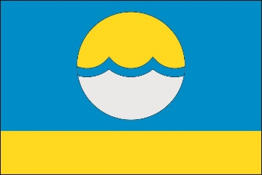 | Прямоугольное полотнище с отношением ширины  к длине 2:3, состоящее из двух горизонтальных полос: верхней синего (шириной 3/4 от ширины полотнища) и нижней жёлтого цветов; в центре синей полосы – чешуйчато разделённый полосой синего цвета шар, верхняя половина которого жёлтого, а нижняя – белого цвета.  Флаг разработан Анатолием Сергеевым, художником (г. Ульяновск). | Решение Совета депутатов  муниципального  образования  «Николаевский район» от 09.11.2005 № 63  (с изменениями, внесёнными  решением Совета депутатов  муниципального  образования  «Николаевский район»  от 27.05.2014  № 96) | Административ-ное помещение Совета депутатов  муниципального  образования  «Николаевский  район»

